深 圳 大 学 实 验 报 告

课程名称： Java 程序设计

实验项目名称：实验1 基础知识、基本类型和类的初级应用

学院： 计算机与软件学院

专业： 计算机科学与技术（高性能班）

指导教师：姚俊梅

报告人：姚健文 学号： 2023150131 班级：计算机科学与技术（高性能班）

实验时间：2024年9月3日 ~ 2024年9月28日

实验报告提交时间： 2024年9月27日

教务部制
实验目的与要求：
实验目的：掌握Java程序设计开发环境的搭建，掌握编译、运行等基本步骤和命令；掌握基础知识和基本类型应用，以及类的初级应用。
实验要求：
1、JAVA安装及环境配置实验（30分）
(1).下载、安装"Java SE Development Kit"最新的版本，需要进行系统环境变量的设置。
(2).下载、安装"Eclipse IDE for Java Developers"，需要进行JDK等的设置。
(3).将第一章讲义中的三个应用程序在Eclipse中运行。
第(3)步操作请在报告中附上截图（至少包括一个全屏截图，其他可以不用全屏截图）和文字说明。

2、基础知识和基本类型应用（30分）
(1). 找出21世纪所有闰年年份，并按照从小到大的顺序输出。注意：闰年的判别条件是该年年份能被4整除但不能被100整除、或者能被400整除。在报告中附上程序截图、运行结果截图和详细的文字说明。（15分）
(2). 某城市普通出租车收费标准如下：
起步里程为3公里，起步费10元；
超起步里程且在10公里内，每公里2元；
超过10公里以上的部分加收100%的回空补贴费，即每公里4元；
营运过程中，因路阻及乘客要求临时停车的，按每5分钟3元计收（不足5分钟则不收费）。
编写程序，用户从键盘输入行驶里程（单位为公里）与等待时间（单位为分钟），程序输出乘客应支付的车费。要求在不终止程序的情况下能循环5次从键盘读入如下5组行驶里程和等待时间并输出结果：[5, 5]、[10, 2]、[20, 6]、[50, 10]、[100, 20]。在报告中附上程序截图、运行结果截图和详细的文字说明。（15分）

3、类的初级应用（30分）
(1). 运行第4章课件中第3页、第24页、第38页和第40页中的四个程序，并对每一行语句加上注释。在报告中附上程序截图、运行结果截图和简要的文字说明。（15分）
(2). 编写一个Student类。类中包含以下成员变量：name（姓名，字符串类型）、age（年龄，整型）和score（成绩，float型）。定义对应的方法对这几个成员变量的值进行设置和读取。（i）在Student类外的main方法里面，创建该类的一个对象，并调用各个方法，展示相应的效果。（ii）在Student类内的main方法里面，创建该类的一个对象，并调用各个方法，展示相应的效果。在报告中附上程序截图、运行结果截图和简要的文字说明。（15分）

报告写作。要求：主要思路有明确的说明，重点代码有详细的注释，行文逻辑清晰可读性强，报告整体写作较为专业。（10）
说明：
（1）本次实验课作业满分为100分。
（2）报告正文：请在指定位置填写，本次实验不需要单独提交源程序文件。
（4）个人信息：WORD文件名中的“姓名”、“学号”，请改为你的姓名和学号；实验报告的首页，请准确填写“学院”、“专业”、“报告人”、“学号”、“班级”、“实验报告提交时间”等信息。
（5）提交方式：截至时间前，请在Blackboard平台中提交。
（6）发现抄袭（包括复制&粘贴整句话、整张图），抄袭者和被抄袭者的成绩记零分（含抄袭往届同学的作业）。
（7）延迟提交将酌情扣分；期末考试阶段补交无效。

1、JAVA安装及环境配置实验（30分）
(1).下载、安装"Java SE Development Kit"最新的版本，需要进行系统环境变量的设置。
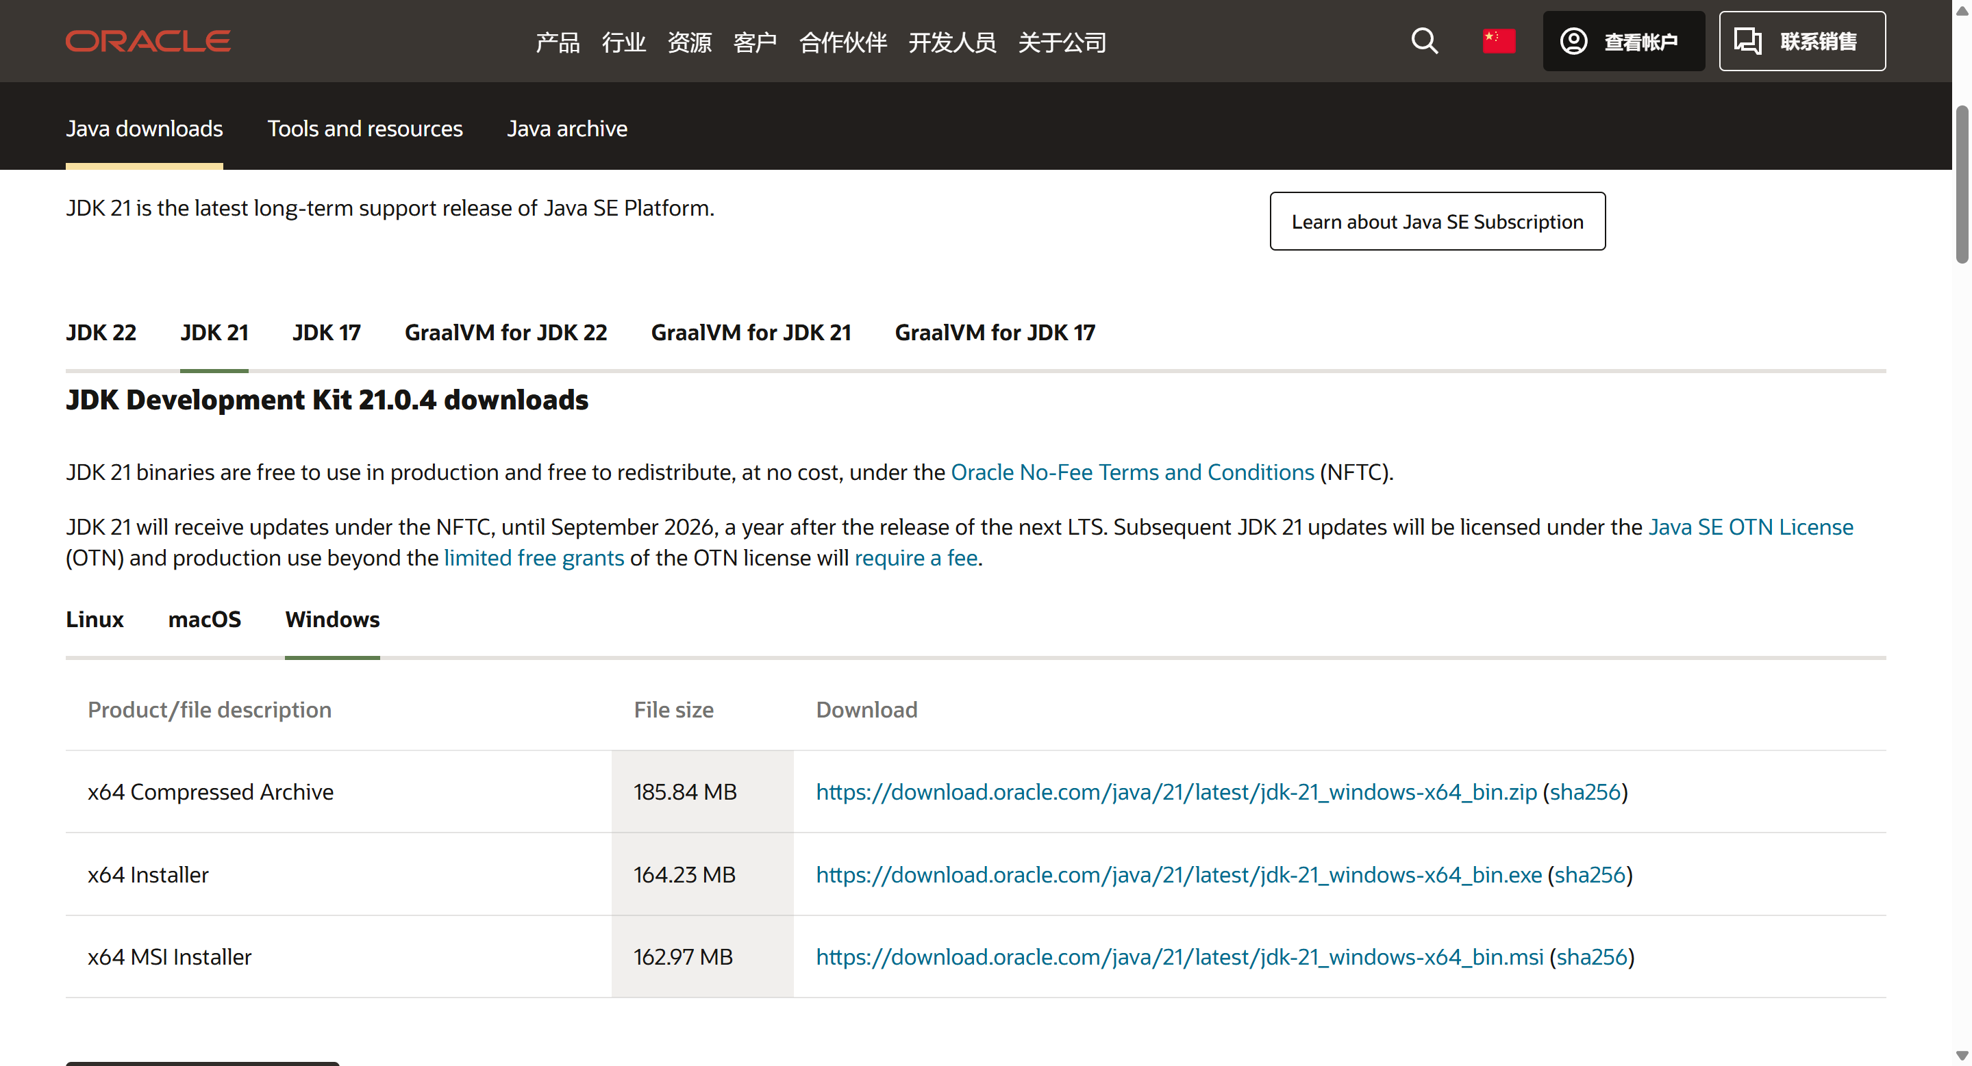
下载并安装

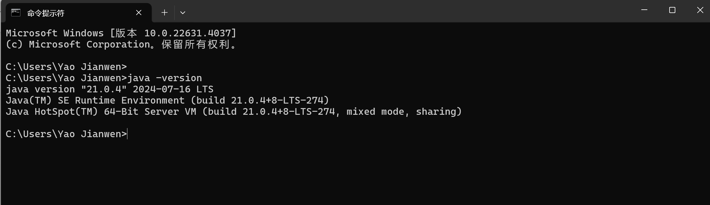
系统环境变量设置完成

(2).下载、安装"Eclipse IDE for Java Developers"，需要进行JDK等的设置。
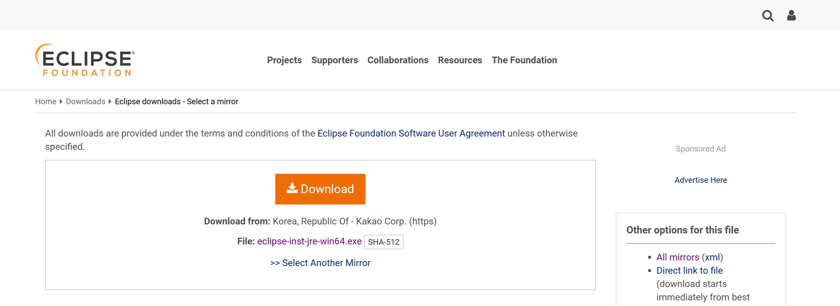

下载并安装

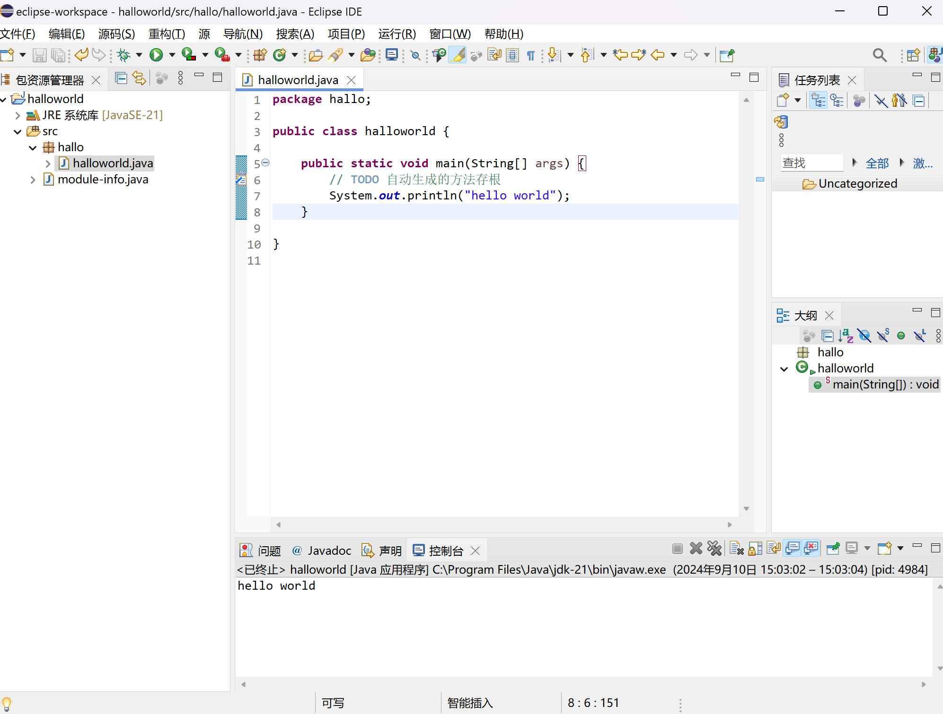
测试运行通过

(3).将第一章讲义中的三个应用程序在Eclipse中运行。
第(3)步操作请在报告中附上截图（至少包括一个全屏截图，其他可以不用全屏截图）和文字说明。

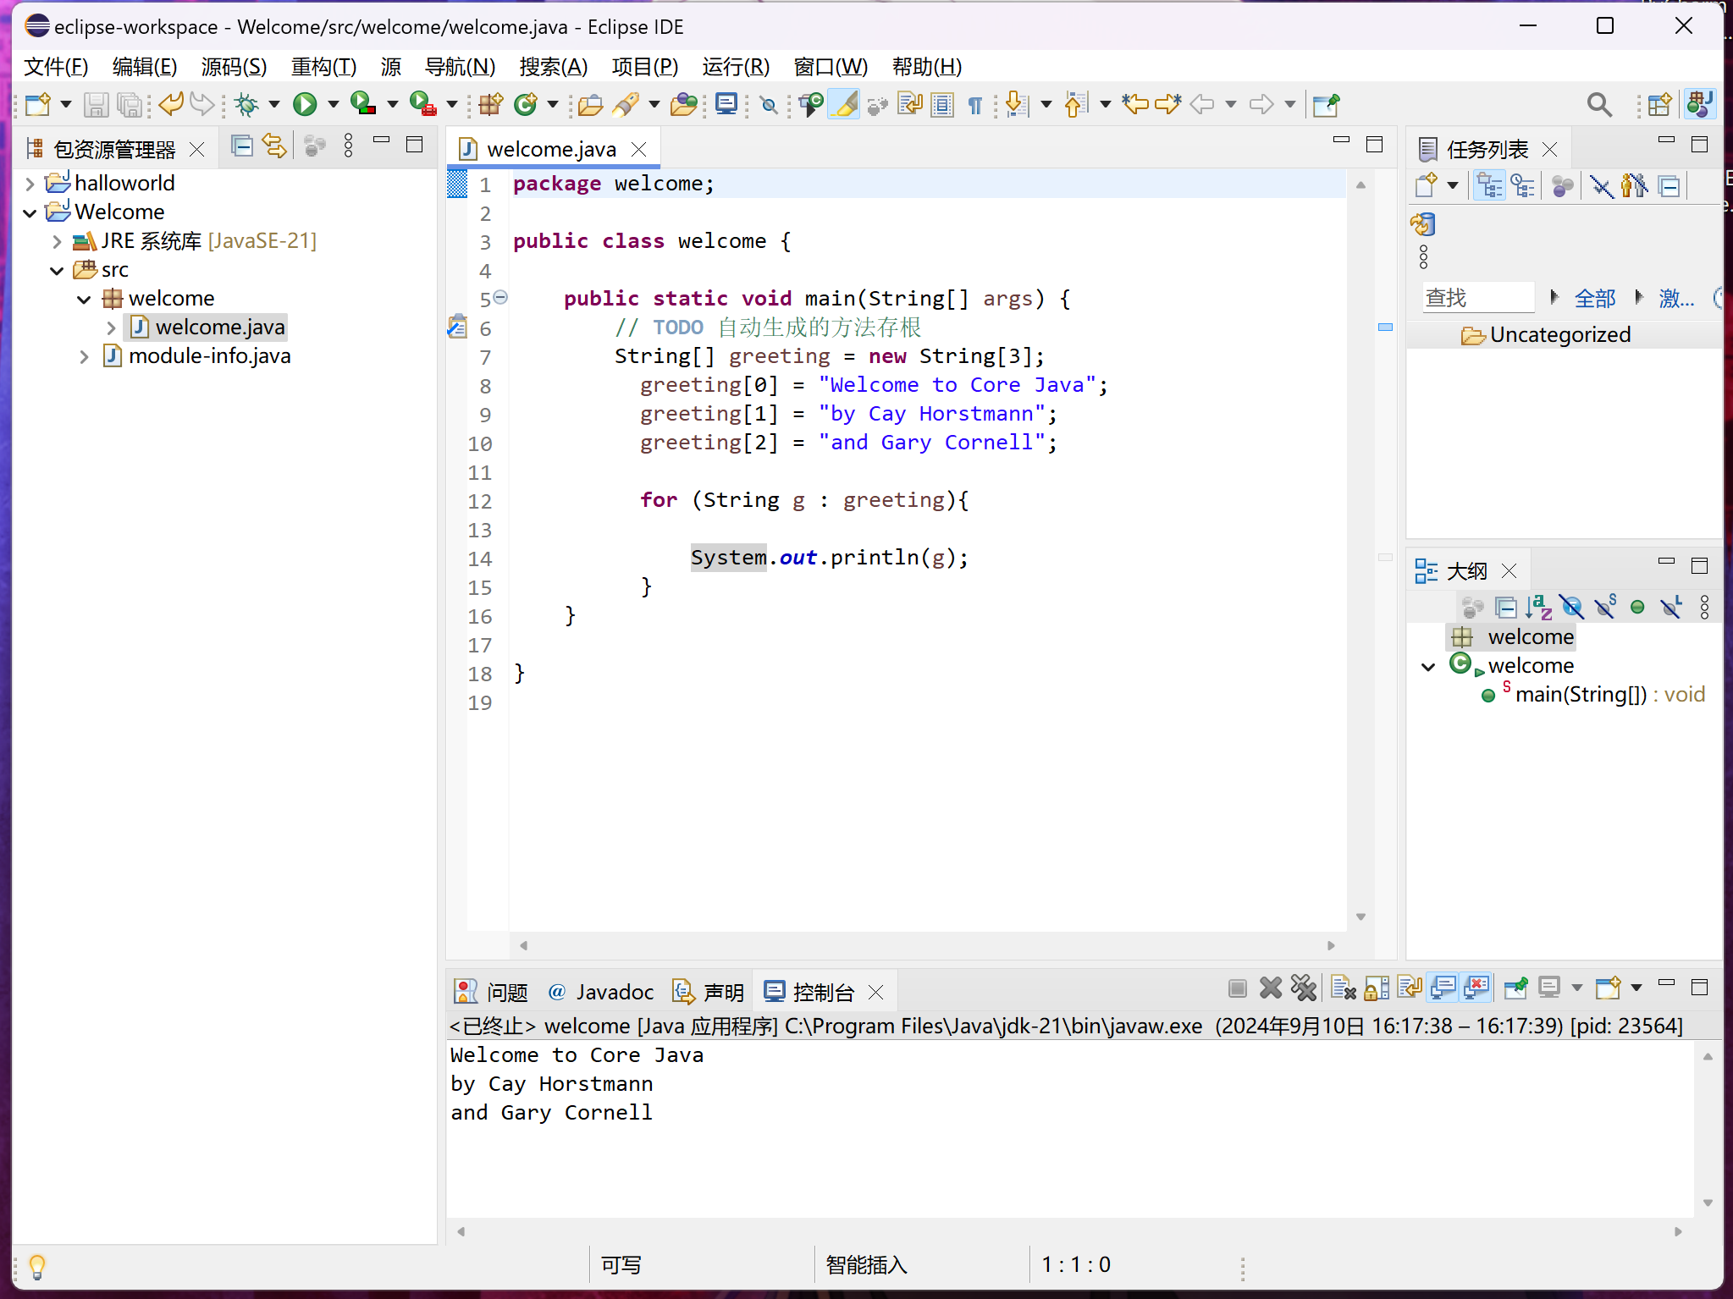
Welcome程序运行

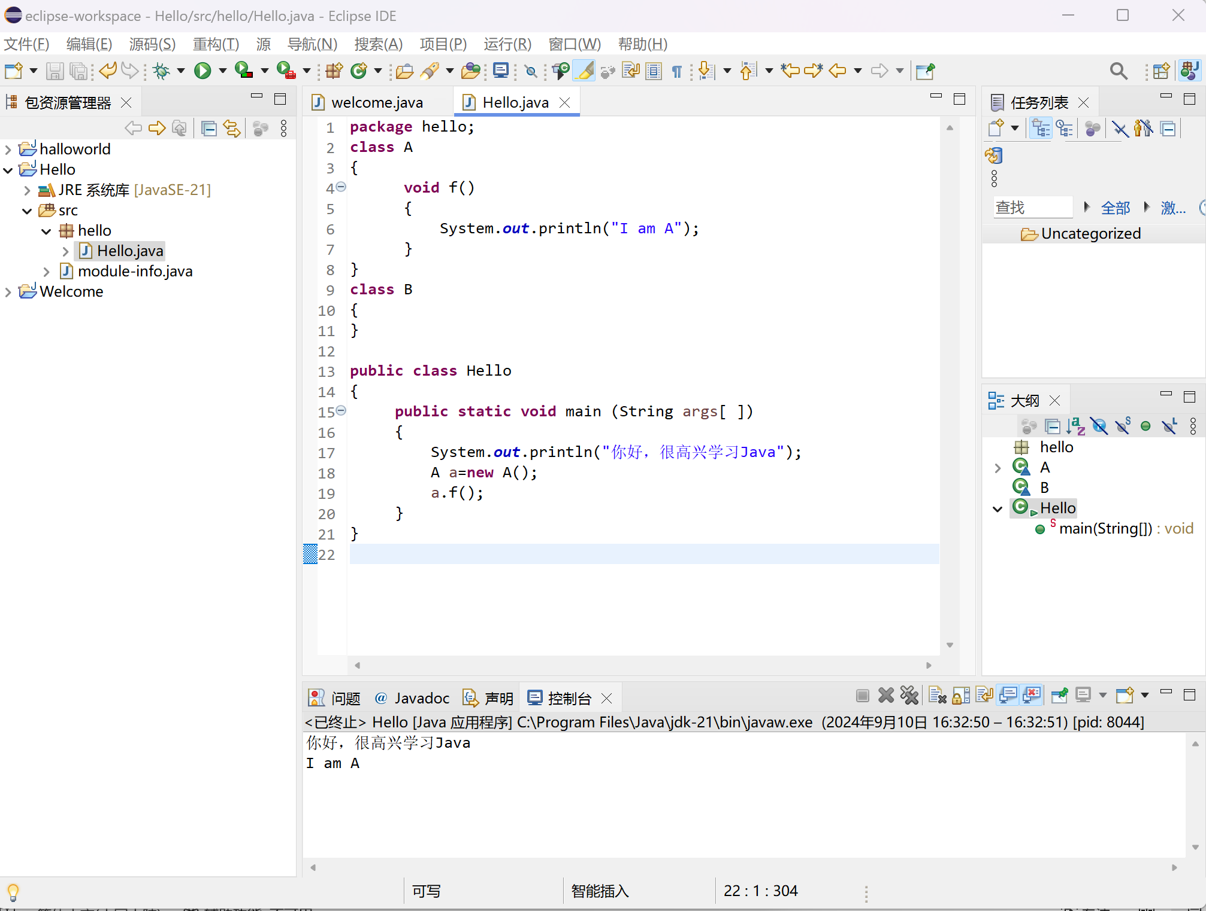
Hello程序运行

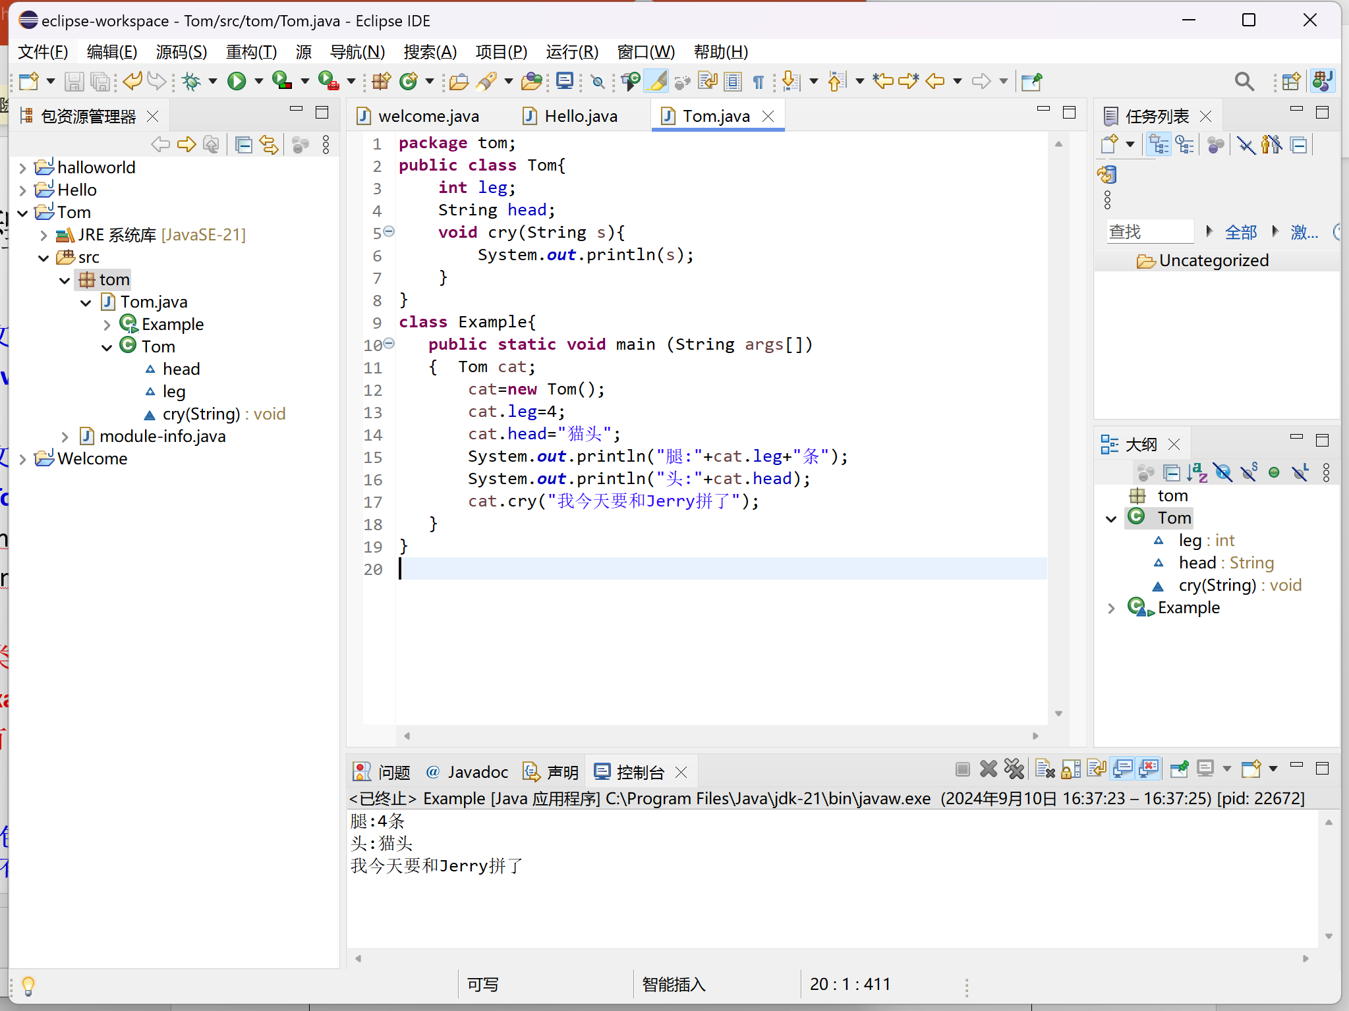
Tom程序运行

2、基础知识和基本类型应用（30分）
(1). 找出21世纪所有闰年年份，并按照从小到大的顺序输出。注意：闰年的判别条件是该年年份能被4整除但不能被100整除、或者能被400整除。在报告中附上程序截图、运行结果截图和详细的文字说明。（15分）
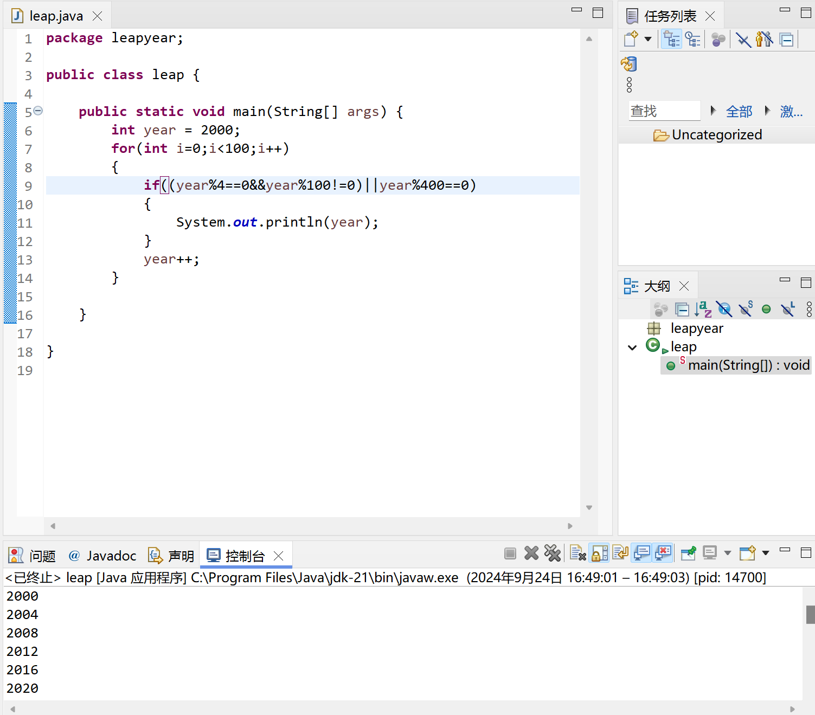
程序、运行结果截图如图，在循环中判断当年是否为闰年，是则输出。

(2). 某城市普通出租车收费标准如下：
起步里程为3公里，起步费10元；
超起步里程且在10公里内，每公里2元；
超过10公里以上的部分加收100%的回空补贴费，即每公里4元；
营运过程中，因路阻及乘客要求临时停车的，按每5分钟3元计收（不足5分钟则不收费）。
编写程序，用户从键盘输入行驶里程（单位为公里）与等待时间（单位为分钟），程序输出乘客应支付的车费。要求在不终止程序的情况下能循环5次从键盘读入如下5组行驶里程和等待时间并输出结果：[5, 5]、[10, 2]、[20, 6]、[50, 10]、[100, 20]。在报告中附上程序截图、运行结果截图和详细的文字说明。（15分）

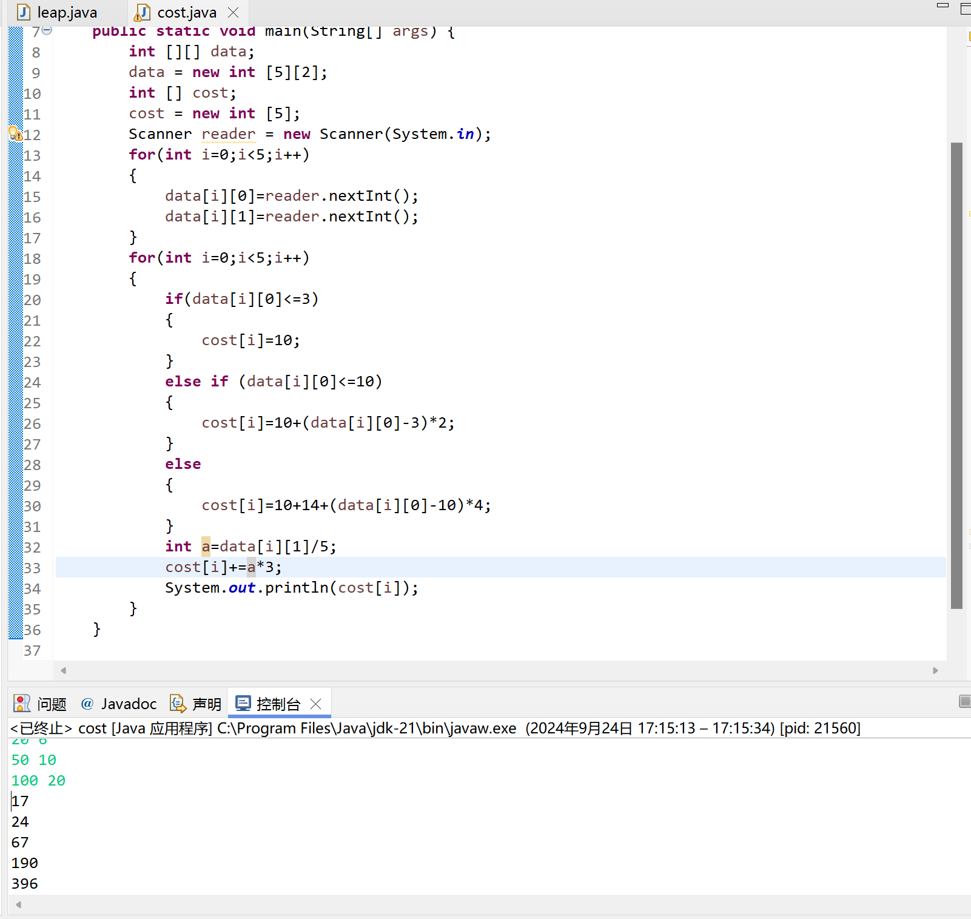
程序、运行结果截图如图。
用数组接收输入的数据，在循环中计算车费并输出。

3、类的初级应用（30分）
(1). 运行第4章课件中第3页、第24页、第38页和第40页中的四个程序，并对每一行语句加上注释。在报告中附上程序截图、运行结果截图和简要的文字说明。（15分）
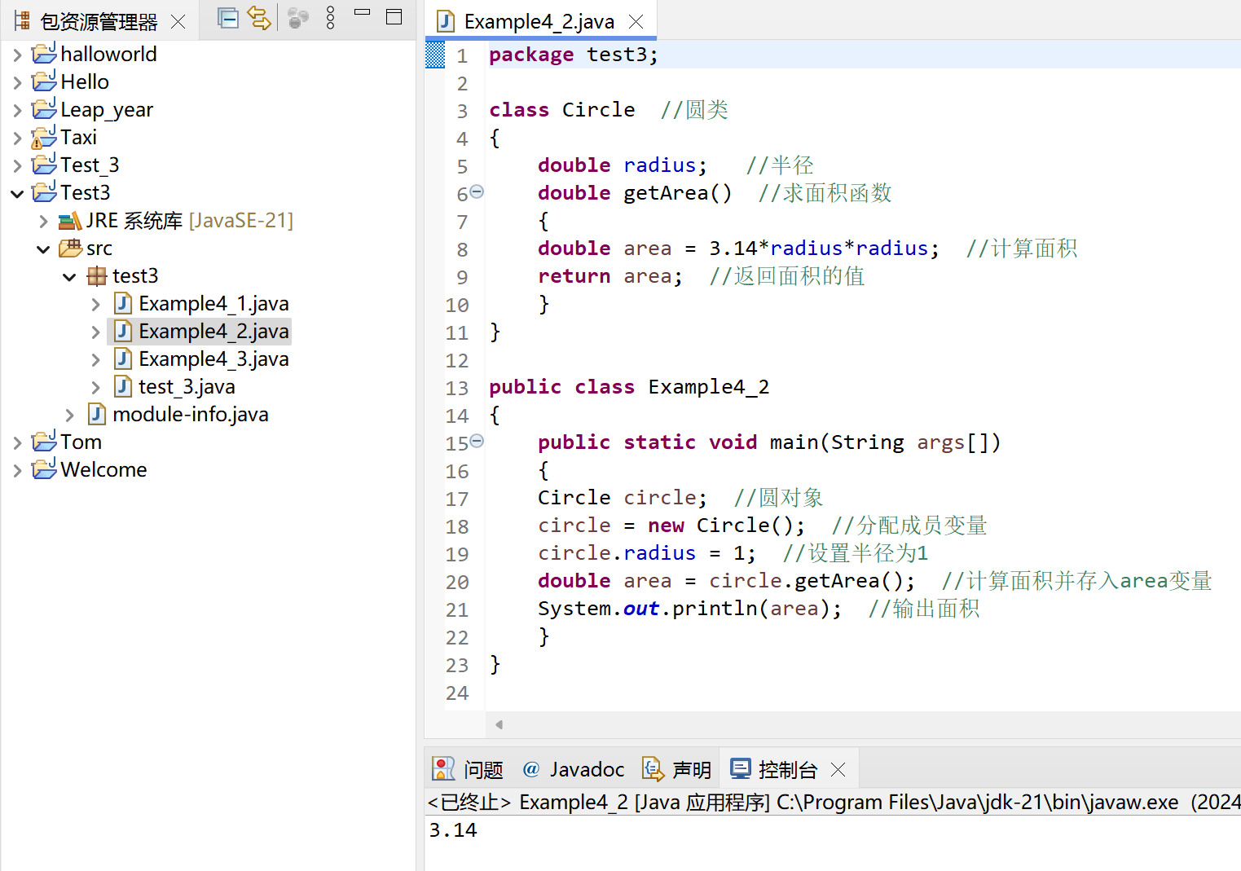
第3页程序截图、运行结果截图如图，实现了求一个半径为1的圆的面积的功能。

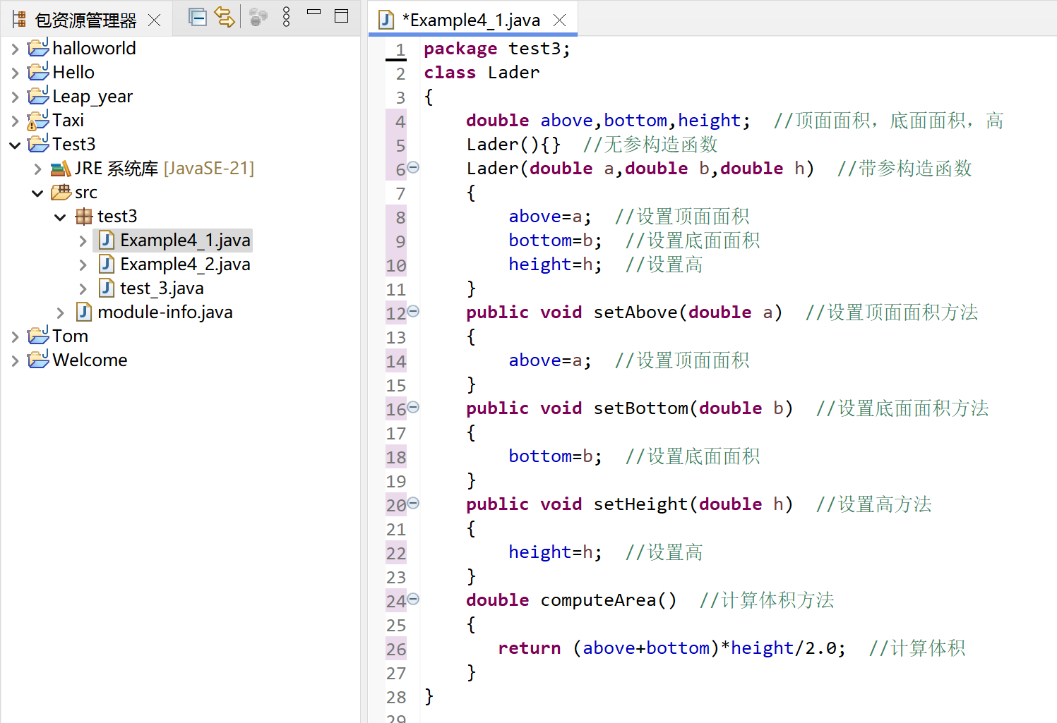
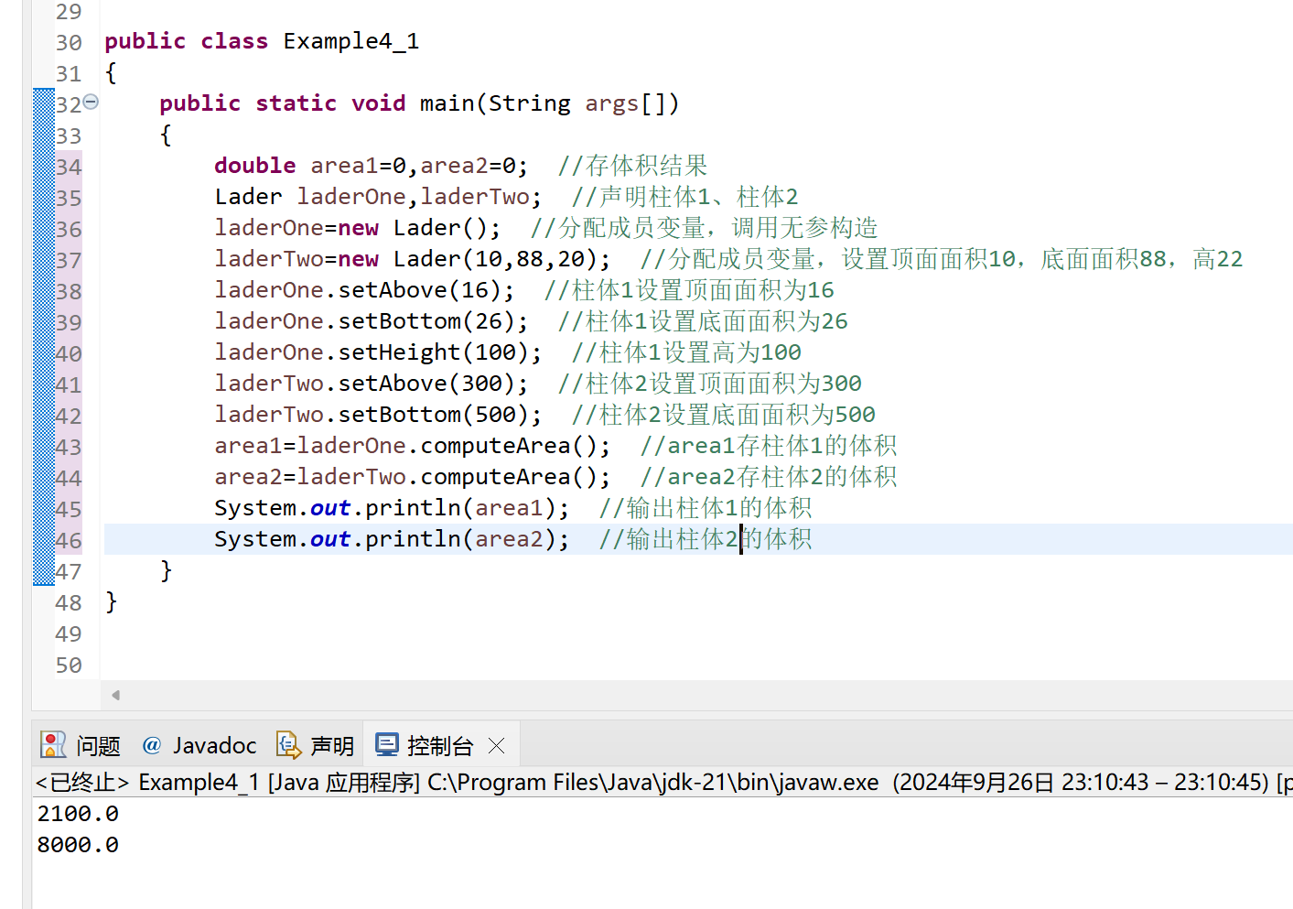
第24页程序截图、运行结果截图如图，实现了求2个柱体的体积的功能。

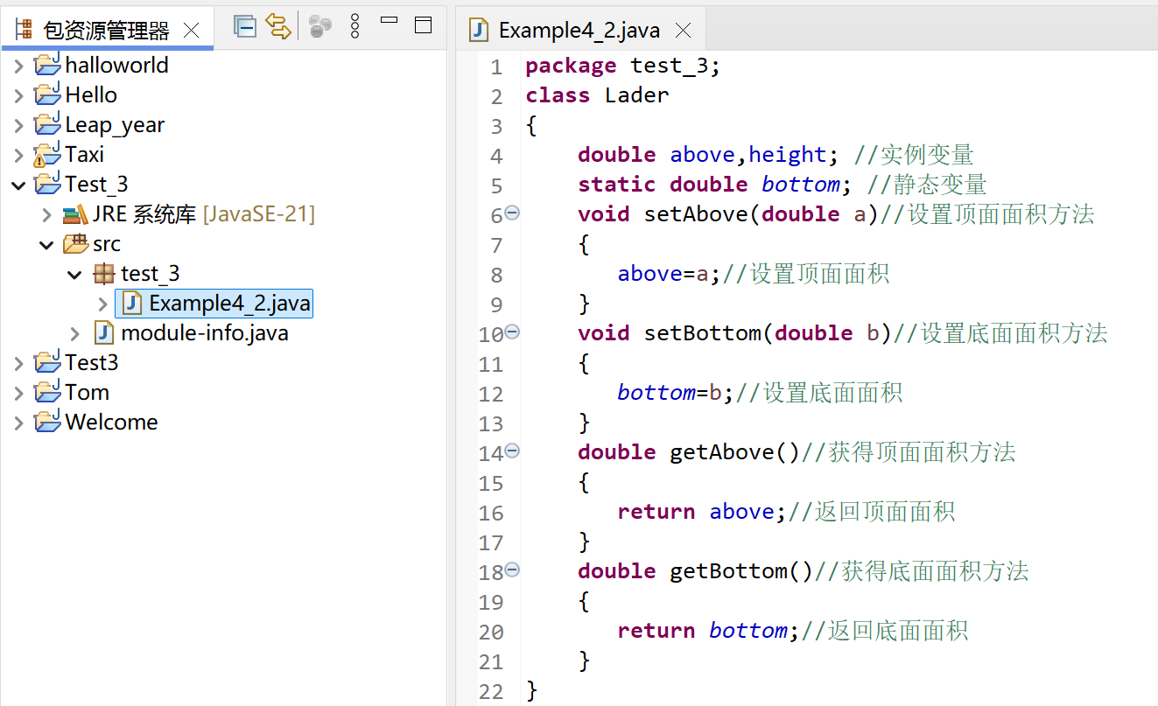
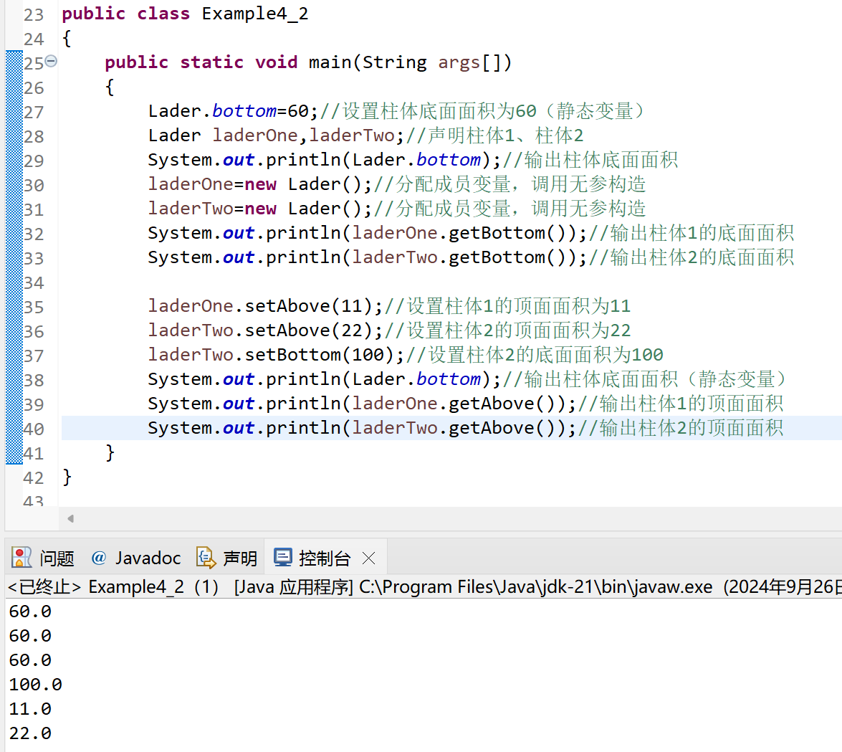
第38页程序截图、运行结果截图如图，演示了实例变量和静态变量的不同。

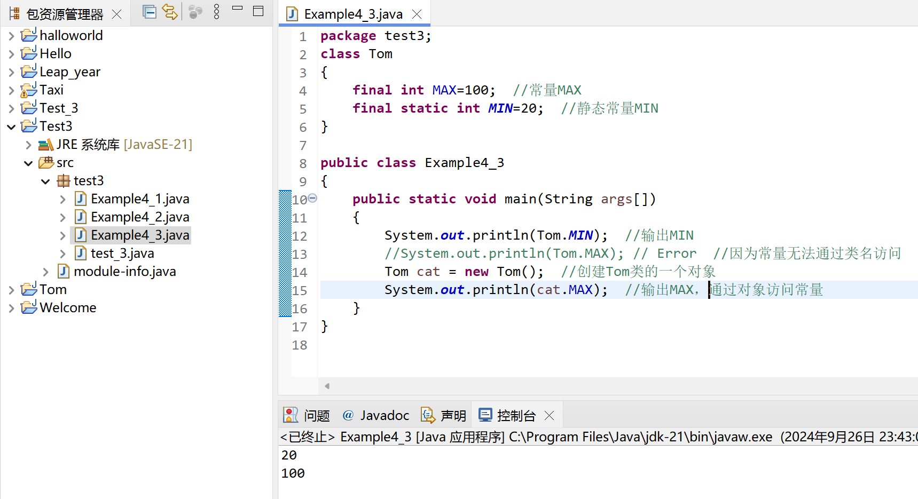
第40页程序截图、运行结果截图如图，演示了只使用final修饰和同时使用final与static修饰的不同。

(2). 编写一个Student类。类中包含以下成员变量：name（姓名，字符串类型）、age（年龄，整型）和score（成绩，float型）。定义对应的方法对这几个成员变量的值进行设置和读取。（i）在Student类外的main方法里面，创建该类的一个对象，并调用各个方法，展示相应的效果。（ii）在Student类内的main方法里面，创建该类的一个对象，并调用各个方法，展示相应的效果。在报告中附上程序截图、运行结果截图和简要的文字说明。（15分）
（i）
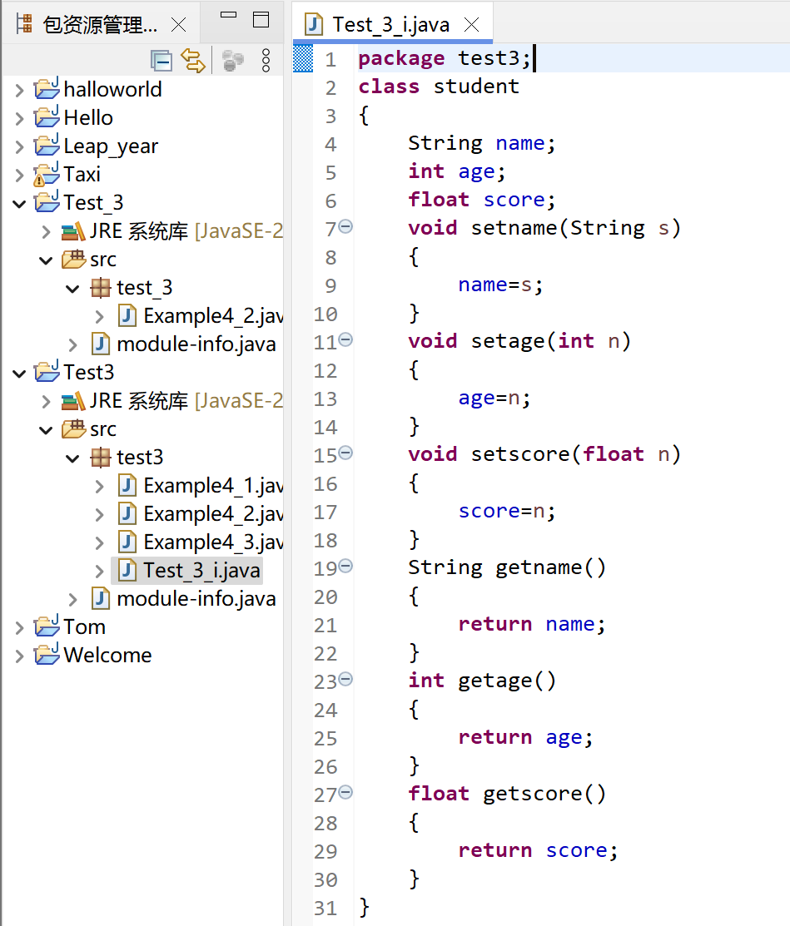
student类
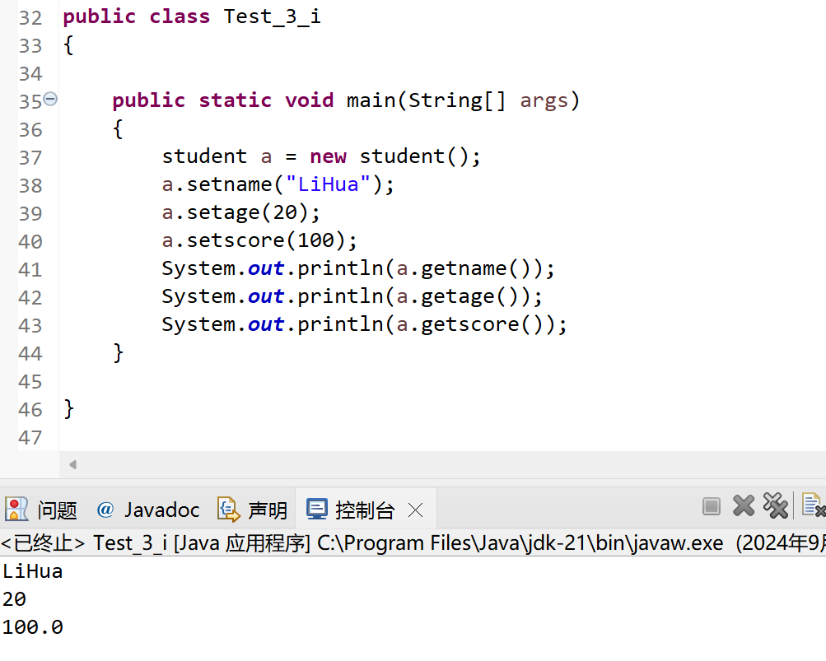
类外main方法，调用student类各方法，设置了对象a的姓名、年龄、成绩并进行输出。 程序截图、运行结果截图如图。

（ii）
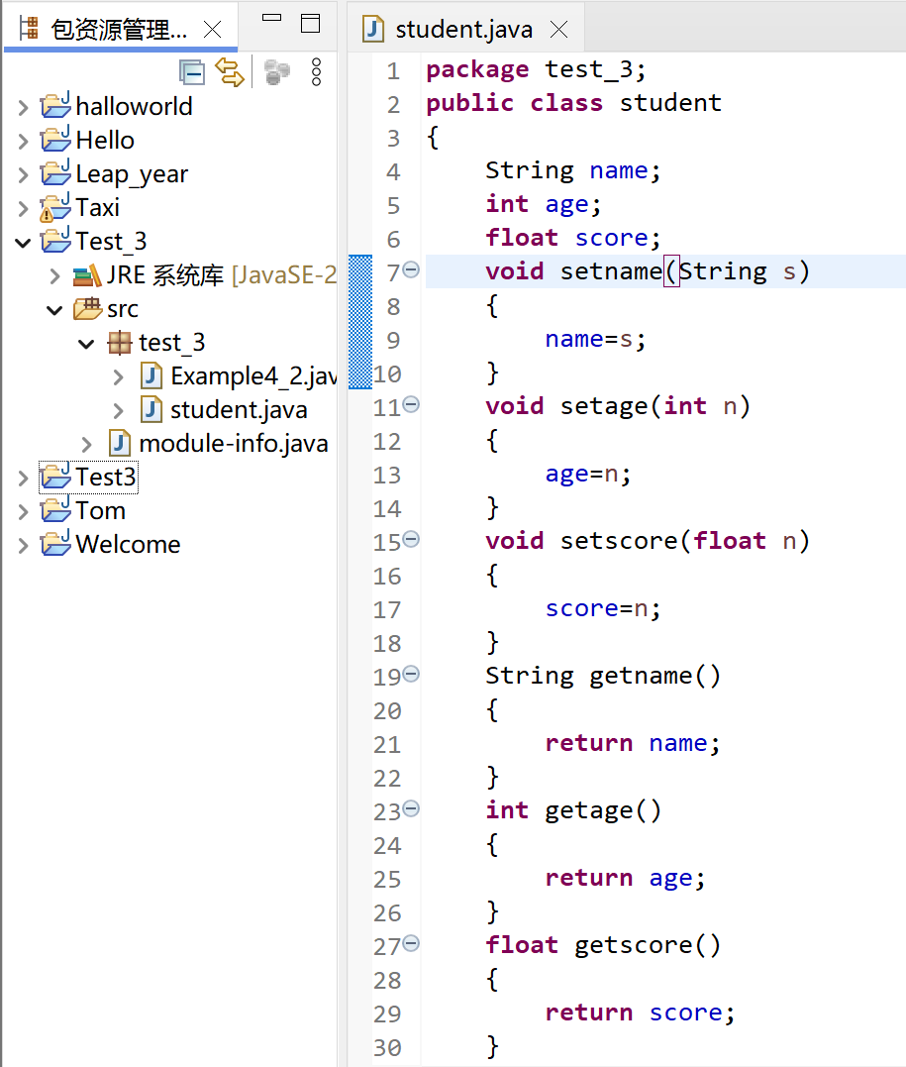
student类内的成员与方法
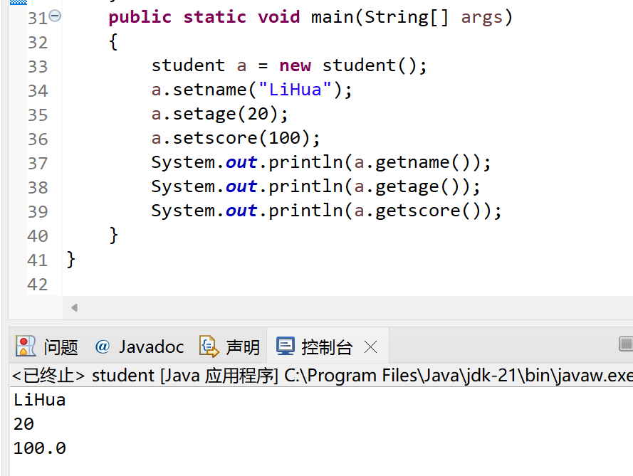
类内main方法，调用student类各方法，设置了对象a的姓名、年龄、成绩并进行输出。 程序截图、运行结果截图如图。

++++++++++++++++++++++++++++++++++++++++++++++++++++++
其他（例如感想、建议等等）。
我通过此次实验，初步接触了Java语言，了解并学习了基础的语法知识，对类与对象的知识有了更深的体会。我会在今后的学习中继续认真学习Java，尽力完成好每一次Java实验。

深圳大学学生实验报告用纸

指导教师批阅意见：

成绩评定：

指导教师签字：

2024年 月 日
备注：
注：1、报告内的项目或内容设置，可根据实际情况加以调整和补充。
2、教师批改学生实验报告时间应在学生提交实验报告时间后10日内。

